С любовью к талантам
09.03.2016
Ровно год назад в ДШИ им. С.Т.Рихтера стартовал Третий Фестиваль музыки и живописи «Остров радости», посвященный столетию музыканта, имя которого с гордостью носит школа. Форум собрал более тысячи участников из московских музыкальных школ и школ искусств. На карте района Москворечье - Сабурово появилась улица имени Святослава Рихтера. И вот, на пороге весны – новая творческая инициатива учеников и преподавателей школы искусств- «Фестиваль Юных дарований».
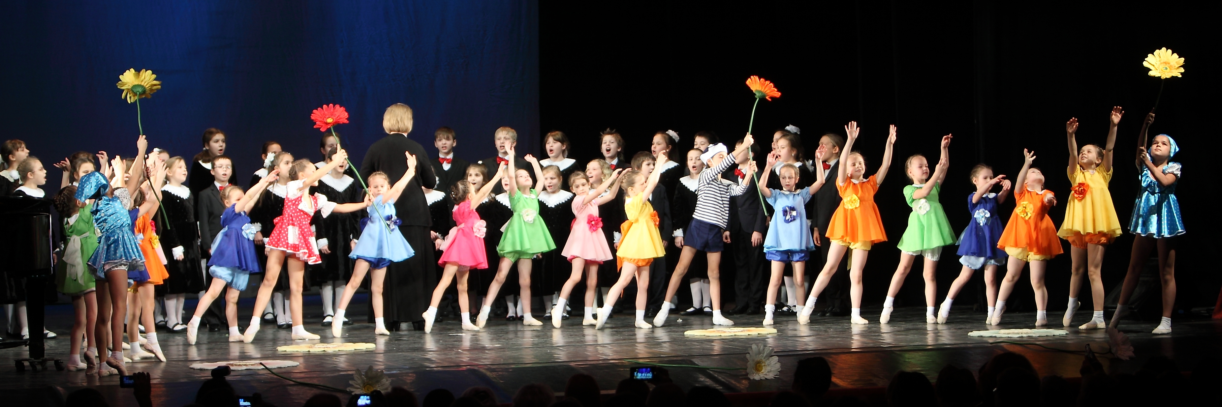

Директор школы Заслуженный работник культуры РФ Л.Н.Михалёва рассказывает: «С каждым годом расширяются творческие горизонты воспитанников ДШИ им. С.Т.Рихтера. Нам показалась удачной идея провести традиционный отчетный концерт в виде большого фестиваля, в котором примут участие более 700 юных музыкантов, художников и танцоров . Инициатива получила поддержку в Управе района Москворечье- Сабурово и в Совете депутатов муниципального округа Москворечье- Сабурово. Выступления наших детских коллективов и солистов, художественные мастер- классы и выставки являются украшением районных и городских праздников и заслуженно пользуются любовью жителей района Москворечье- Сабурово.».
Подготовка к Первому «Фестивалю юных дарований» , который пройдет с 14 по 25 марта, идет полным ходом. Уже достигнута договоренность с прославленной «Фирмой Мелодия» о совместном вечере «Музыка во времени. Святослав Рихтер.» с презентацией новых дисков. В арт- холле школы будет развернута художественная выставка «Музыка и музыканты». Два музыкальных вечера соберут в Концертном зале школы любителей музыкального и хореографического искусства. А завершится Фестиваль традиционными экскурсиями по музейным пространствам школы.
Едва отзвучат финальные аккорды «Фестиваля Юных дарований» , школа с радостью распахнет двери для самых маленьких гостей . 15 апреля состоится традиционный День открытых дверей для будущих первоклассников и их родителей. Администрация и преподаватели ДШИ им. С.Т.Рихтера проведут встречи с гостями, расскажут о разнообразных образовательных программах, дадут профессиональные консультации, ответят на многочисленные вопросы. В рамках знакомства со школой гостям представят широкий спектр образовательных услуг в сфере искусства как для малышей от трех лет ,так и для взрослых.
Детская школа искусств имени С.Т.Рихтера объявляет приём учащихся в возрасте от 6,6 лет на 2016-2017 учебный год на музыкальное, хореографическое и изобразительное отделения. Заявление необходимо подавать через портал государственных услуг с 1 апреля по 17 мая 2016 года.
Подробная инофрмация на сайте школы: richter.arts.mos.ru
Телефоны для справок: 8(499) 324-80-13 8(499) 324-11-21
Автор: Юлия Ивашина

Адрес страницы: http://moskvoreche-saburovo.mos.ru/organization-of-recreational-social-and-educational-sports-and-recreational-and-sports-work-with-the/detail/2580722.html
Управа района Москворечье-Сабурово города Москвы

